### 不常规xss

当你在个人信息插入xss的时候，可能不会弹窗，但是你去访问别的页面进行网络加载的时候，说不定他就弹窗了！

在用户名处进行xss插入，保存后并未弹窗。

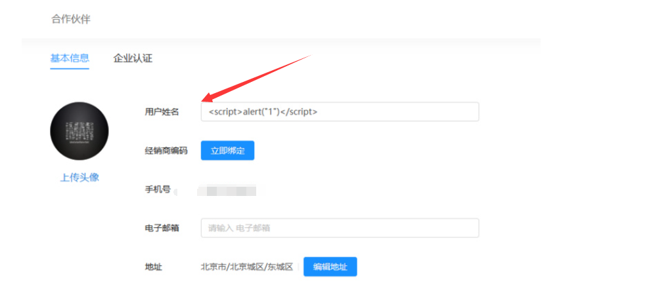

当我们去访问别的页面，进行头像加载时，自动弹窗。

